オプト１に関しては
公式やポップさよりも、黒ベースのパワー系
俺についてこいよ！的な

オプト2に関しては少し公式感というか、爽やかな色合いも入れていくので差別化する

海外で登壇してるみたいな設定もいれていきたいのでそうした要素の写真はいれていく

特に強めたいところは赤文字、下線いれます
必要な素材があれば作成します。

現状のキャラ素材はこちら
https://drive.google.com/drive/folders/1fF6vMrs2cjGj_j6GkYpOtp6cU6Wr1yUu?usp=drive_link

・ヘッド
「稼ぎすぎた、だから消された」
自己資金ゼロから半年で1000万円

どん底の淵から、爆発的な富を掴み取れ
証券会社をパンクさせた禁断の全自動システム

・特典➕ボタン
無料プレゼント
＼今すぐLINE登録で「人生逆転」の武器を受け取る／

特典①：プロが教える『FX超・解体新書』

専門書3冊分を凝縮。FXの基礎から、爆発的に稼ぐための思考法を網羅
特典②：即戦力！導入コンプリートパック
相場分析の迷いを断ち切り
あなたのチャートがプロ仕様に変わるサポートツール集（こっちに変更）

(ボタン)
[▶ 完全無料で豪華特典とシステム詳細を受け取る]

・登録の流れ
こんな感じのやつがベスト

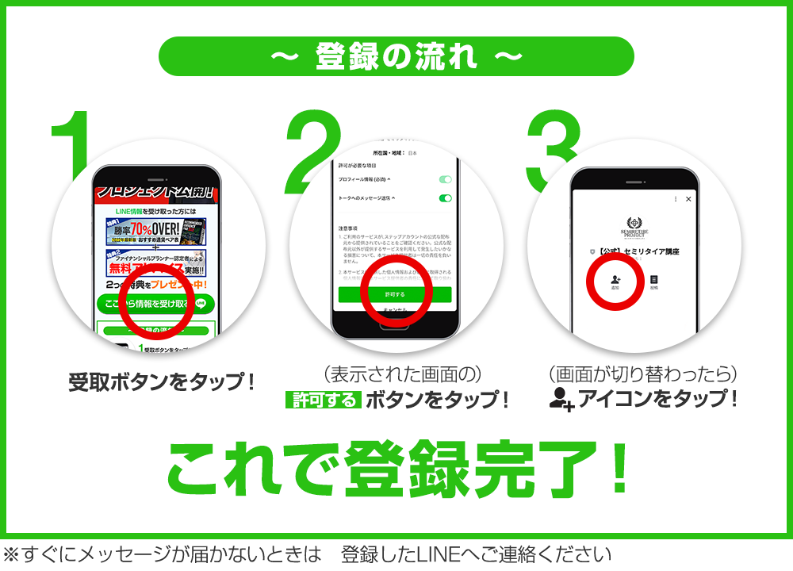

・問題提起

これまでの「稼げない投資」は、もう終わりにしませんか？
- 詐欺まがいのツールに騙された
- 24時間チャートに張り付くのは無理
- 運用資金がなくて一歩が踏み出せない
そんな「どん底」の状況からでも、
全自動で人生を大逆転させる唯一の手段がここにあります。

・エビデンス（画像自体は白澤作成）

直近の実績：半年で1092万円の衝撃

1ヶ月前 243万4475円 44.26%
2ヶ月前 80万5954円 14.65%
3ヶ月前 354万9502円 64.54%
4ヶ月前 171万2610円 31.14%
5ヶ月前 53万2700円 9.69%
6ヶ月前 188万7154円 34.31%

横２列で表示、小さすぎるなら１列

合計1092万2395円獲得

・利用者の声（人物写真はヨシダ用意、画像はしらさー用意）

人生を変えた3名の物語
- 池田さん（8年継続）： 直近3ヶ月で合計500万円以上。今では私（佐々木）の良き友人。
- 松本さん（介護と両立）： 50代、介護で働けない状況から月平均40万円を獲得し、ゆとりある生活へ。
- 清水さん（借金500万から）： 40以上のシステムで失敗したどん底から、毎年感謝の手紙をくれるほどの大逆転。

・紹介

「稼ぎすぎて証券会社から締め出された」
異例の経歴を持つ男。
開発者：佐々木 誠（ササキ マコト）
大学で金融学を修め、国内証券会社のマーケットアナリストとして活躍。独立後、300名の顧客全員に利益を出させた結果、証券会社のシステムをパンクさせ、強制停止に追い込まれるという挫折を経験。 その教訓から、現在は「証券会社の分散」と「50名限定のクローズド運用」を徹底し、選ばれた仲間と共に爆発的な利益を安定させている。

・システム詳細

なぜ、このシステムだけ「独り勝ち」できるのか？
世の中に溢れる「勝てないツール」とは、脳の構造が違います。
- 105回のアップデートと60年分のデータ 1970年からの為替データを解析。15年かけて磨き上げた究極のアルゴリズム。
- AIの処理速度 × プロの嗅覚 0.1秒以下のスピードで動くAIに、私が培った「相場の裏側を読む嗅覚（ボラティリティ分析）」を融合。
- 「負けポイント」の徹底除外 機関投資家の動きを逆手に取り、利幅の取れるポイントだけを的確に選別してエントリー。

・特典➕ボタン
あなたの人生を逆転させる
＼「3つの武器」をすべて受け取ってください／

特典①：プロが教える『FX超・解体新書』

専門書3冊分を凝縮。FXの基礎から、爆発的に稼ぐための思考法を網羅
特典②：即戦力！導入コンプリートパック
相場分析の迷いを断ち切り
あなたのチャートがプロ仕様に変わるサポートツール集

(ボタン)
[▶ 特典の受け取りはこちら]

・登録の流れ
上のやつ

・プラポリ
・特商

